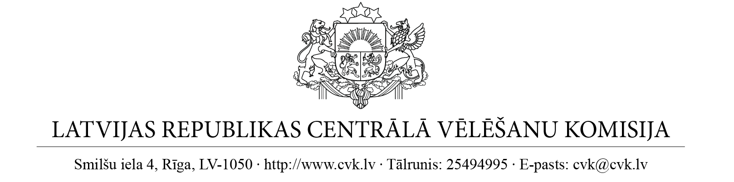
Rīgā
Instrukcija Nr. 10
2025. gada 29. maijā (prot. Nr. 14 4. §)

Kārtība, kādā izvērtē sprieduma krimināllietā par vēlēšanu tiesību pārkāpumiem ietekmi uz vēlēšanu rezultātiem

Izdota saskaņā ar Pašvaldības domes vēlēšanu likuma 47.¹ panta pirmo daļu

1. Instrukcija nosaka kārtību, kādā pašvaldības vēlēšanu komisija izvērtē notiesājošu sprieduma krimināllietā par vēlēšanu tiesību pārkāpumiem (turpmāk – spriedums) ietekmi uz vēlēšanu rezultātiem.

2. Pašvaldības vēlēšanu komisija, saņemot spriedumu, nekavējoties paziņo par to Centrālajai vēlēšanu komisijai un piecu dienu laikā sasauc pašvaldības vēlēšanu komisijas sēdi.

3. Izvērtējot vēlēšanu tiesību pārkāpumu ietekmi uz vietu sadalījumu attiecīgajās vēlēšanās, tiek konstatēti šādi fakti:
3.1. datums, ar kuru spriedums stājies spēkā;
3.2. darbības, kuras atzītas par vēlēšanu tiesību pārkāpumiem;
3.3. personas, kuras atzītas par vainīgām;
3.4. vai vēlēšanu tiesību pārkāpumi ir prettiesiskā veidā ietekmējuši balsu skaitu par attiecīgajās vēlēšanās reģistrētu kandidātu sarakstu vai kandidātu.

4. Ja spriedumā ir konstatēts prettiesiskā veidā ietekmētu balsu skaits, pašvaldības vēlēšanu komisija pēc Pašvaldības domes vēlēšanu likumā noteiktās metodikas veic šādas darbības:
4.1. pārrēķina deputātu vietu sadalījumu starp kandidātu sarakstiem;
4.2. pārrēķina par kandidātiem nodoto balsu skaitu attiecīgajā sarakstā;
4.3. pārliecinās, vai iegūtais rezultāts maina vai nemaina deputātu vietu sadalījumu starp kandidātu sarakstiem un kandidātiem.

5. Pašvaldību vēlēšanu komisija aprēķinus un secinājumus ieraksta sēdes protokolā un pieņem vienu no šādiem lēmumiem:
5.1. nepārdalīt vietas starp attiecīgajās vēlēšanās reģistrētajiem kandidātiem;
5.2. pārdalīt vietas starp attiecīgajās vēlēšanās reģistrētajiem kandidātiem.

6. Pieņemto lēmumu pašvaldības vēlēšanu komisija noformē kā administratīvo aktu, norādot lēmuma apstrīdēšanas kārtību, un lēmumu nekavējoties paziņo šādiem adresātiem:
6.1. Centrālajai vēlēšanu komisijai;
6.2. personām, kuru tiesības ar minēto lēmumu tiek skartas;
6.3. pašvaldības domei publicēšanai.

7. Atzīt par spēku zaudējušu Centrālās vēlēšanu komisijas instrukciju “Kārtība, kādā izvērtē nolēmumu krimināllietā par vēlēšanu tiesību pārkāpumiem”, kas apstiprināta ar Centrālās vēlēšanu komisijas 2010. gada 11. janvāra lēmumu Nr. 1.

Centrālās vēlēšanu komisijas priekšsēdētāja  Centrālās vēlēšanu komisijas sekretārs |  | Kristīne Saulīte  Ritvars Eglājs

DOKUMENTS PARAKSTĪTS AR DROŠU ELEKTRONISKO PARAKSTU UN SATUR LAIKA ZĪMOGU

